Детский сад № 89 ОАО «РЖД»

Технологическая карта
организации совместной деятельности с детьми
Тема:
«В гости к бабушке»
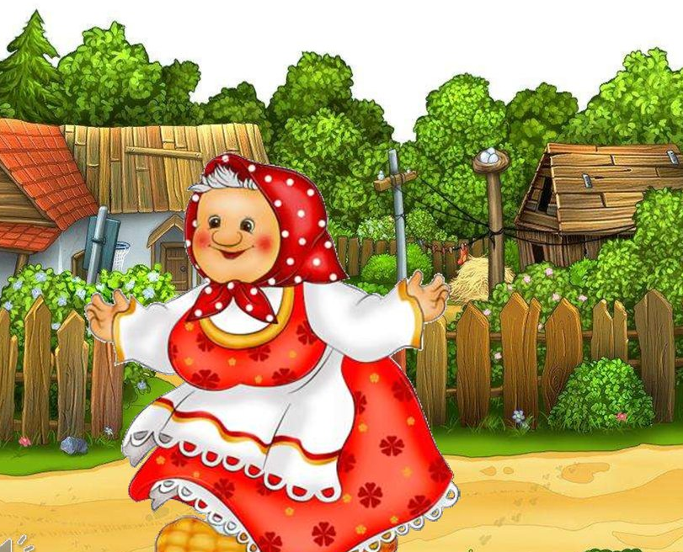
Выполнили: воспитатели
Захарченко И.Е., 1 кв. кат.
Туманова А.К.

г. Ярославль,2019

Задачи:
Обучающие:1.1. Формировать у детей первичное представление о семье;
1.2. Формировать познавательный интерес, обогащать и активизировать словарный запас через использование художественных представлений.

Воспитательные: 2.1 Воспитывать заботливое отношение к близким людям, чувство взаимопомощи в семье.
2.2. Воспитывать аккуратность в процессе лепки из соленого теста
Развивающие:3.1. Развивать познавательно- исследовательскую деятельность в процессе свободного общения с взрослыми и сверстниками;
3.2. Развивать тактильную чувствительность, координацию движений, творческое воображение, мелкую моторику;
3.3. Развивать слуховое и зрительное внимание.
Предварительная работа: организация фотовыставки «Моя семья». Чтение художественной литературы по теме «Моя семья». Сюжетно – ролевые игры « Моя семья», «Дочки – матери». Беседы «Моя дружная семья». Дидактические игры «Кто старше?», «Какая моя семья?», упражнения «Кем ты приходишься своим родителям?», «Кто ты для бабушки?», «Огорчится ли мама если…», Рисунки детей (раскраски) «Портрет семьи».
Методы и приемы:
словесный: беседы, рассказ воспитателя, художественное слово, рассказывания детей;
наглядный: показ воспитателя, рассматривание картинок;
практический: имитация, показ.
Оборудование: картинки: папы, мамы, бабушки, дедушки, маленькой и большой семьи, соленое тесто, тарелочки на каждого ребенка, клеенки на стол, дощечки для лепки, шарик Су – Джок.
№  п/п | Этапы совместной  деятельности | Содержание деятельности | Деятельность педагога | Деятельность детей,  которая приведет к достижению запланированных результатов | Планируемый  результаты
1 | Организационно-  мотивационный  Интеграция ОО «Социально –коммуникативное  развитие»,  ОО «Познавательное развитие» | Воспитатель: (Дети стоят в кругу)  Мы сначала будем топать:  Топ-топ-топ, топ-топ-топ.  А потом мы будем хлопать:  Хлоп-хлоп-хлоп, хлоп-хлоп-хлоп.  А потом мы повернемся,  И друг другу улыбнемся.  - Все проснулись? Все здоровы?  -Слушать все меня готовы?  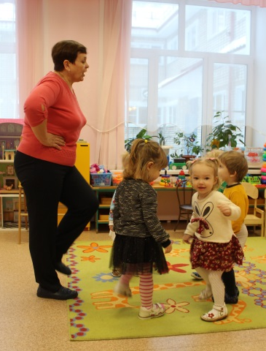 | Собирает вокруг себя детей.  Приветствие, установление зрительного контакта.  (30 сек.) | Приветствие.  Встают в круг, приветствуют друг друга, улыбаются.  Повторяют движения за воспитателем.  Ответы детей | Привлечение направленного внимания.  Внутренняя мотивация на деятельность.
2  3. | Динамическая пауза  Интеграция  ОО «Речевое развитие» «Социально –коммуникативное  развитие», ОО «Физическое развитие»  ОО «Познавательное развитие» ОО «Социально –коммуникативное  развитие»  2. Основной  Пальчиковая гимнастика  Практическая работа  Интеграция  ОО «Познавательное развитие» ОО «Социально –коммуникативное  развитие», ОО  « Речевое развитие»  ОО «Художественно- эстетическое  Дыхательная гимнастика  Заключительный этап  Интеграция  ОО «Речевое развитие» «Социально –коммуникативное  развитие», «Художественно- эстетическое развитие»  Релаксация | -Вы, скорее торопитесь и за мною становитесь!  -Наш поезд отправляется.  Звучит музыка Е. Железновой «Паровозик Чух- чух-чух»  Воспитатель: -Приехали!  - Вот мы к бабушке в гости ней приехали!  Бабушка: Все вы быстро одевались, все быстро собирались, вот мы и приехали ко мне в гости.  Бабушка очень любит играть с ребятами. Поиграем?  Игра : «Большие – маленькие».  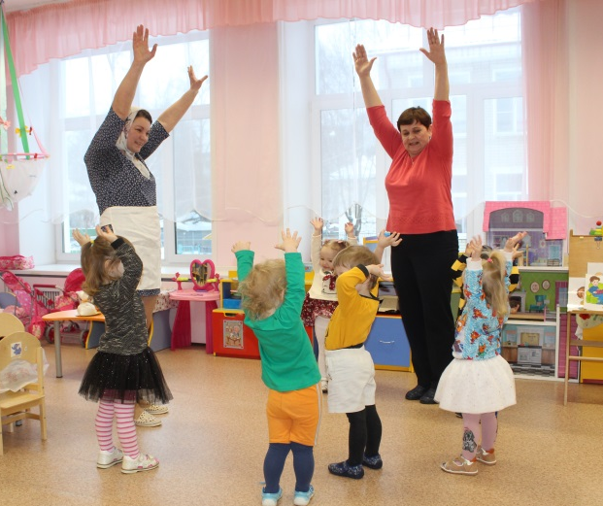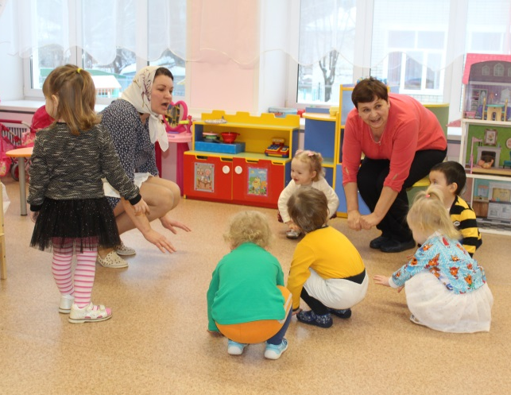  Обещала я вас в письме угостить.  Только вот случилась беда, не успела намолоть я муки из зерна.  Поможете ребята мне?  Дети: Да!  Бабушка : Приглашаю вас к столу, будем мы зерно молоть, из зерна получается мука, из муки замесим тесто.  Посмотрите какое получилось тесто мягкое, воздушное и хорошо лепится в оладушки.  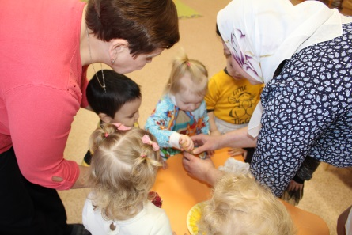  Пальчиковая гимнастика с массажными шариками « Су - Джок».  «Волшебный шарик»  Я мячем круги катаю,  Взад - вперед его гоняю  (катаем шарик круговыми движениями по всей ладошки)  Им поглажу я ладошку  И сожму его немножко  ( прячем шарик в ладошке)  Бабушка. А сейчас давайте приготовим для всей семьи, сюрприз. Напечём с вами много оладушек и обязательно порадуем свою семью (папу и маму)  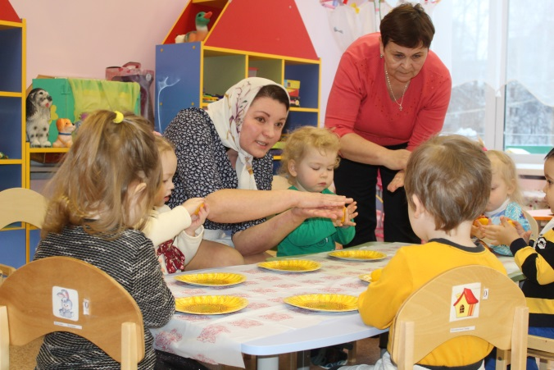  Воспитатель: Кусочек теста на ладошку положу, а другой прикрою, в ладошках тесто крутиться и в шарик превращается . А теперь ребята  превратим наш шарик в оладушки, для этого расплющим его в ладошках.  Работы детей раскладываются на тарелочке.  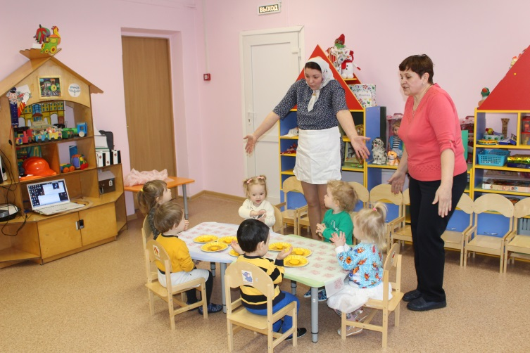  Бабушка: Ребята, пирожки удались отличные, но очень горячие, надо их остудить – подуть на них.  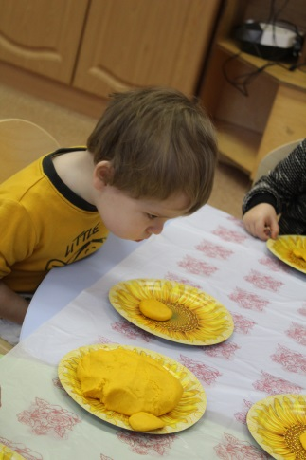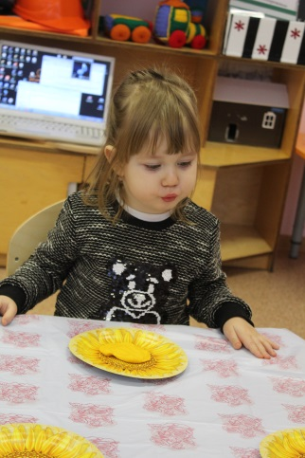  - Наберем воздуха через носик и подуем через ротик, губки трубочкой сомкнем. Вдыхаем…выдыхаем……  Бабушка: Ребята , для кого мы пекли оладушки?  Пальчиковая гимнастика :  Мы печем отличные  Оладушки пшеничные,  Кто придет к нам пробовать оладушки пшеничные?  Мама, папа, брат, сестра,  Пес лохматый со двора,  И еще все кто захочет  Пусть приходит в гости тоже!  Отлично!  Бабушка: разрешаю вам ребята взять с собою угощенья для ваших пап и мам.  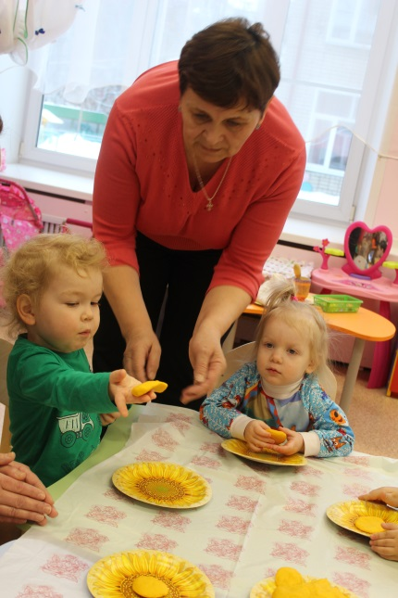  Воспитатель. Молодцы, детки! Вот какие замечательные оладушки мы испекли для своей семьи. Получилось их много. Всем хватит.  Спасибо бабушка!  -А, нам пора возвращаться в детский сад.  -Наш поезд отправляется!  Звучит музыка Е. Железновой  -Вот мы и вернулись в детский сад!  -Где мы с вами побывали?  - Вам понравилось у бабушки?  Что мы лепили?  - Молодцы ребята, давайте возьмемся за руки и улыбнемся друг другу, я рада, что побывала с вами в гостях у бабушки! | Организация детей на динамическую паузу  1мин  Бабушка приглашает к себе в гости и предлагает игру  « большие – маленькие»  (2 мин)  Бабушка берет ступку, помещает в нее зерно и вместе с детьми молит, получается мука.  ( 2мин)  Бабушка приглашает детей к столу.  (1 мин)  (30 сек)  Воспитатель показывает приёмы формования из солёного теста и объясняет, как нужно их аккуратно разложить на тарелочку. В процессе лепки детей контролирует приёмы их работы, помогает детям, затрудняющимся в выполнении задания.  (2мин 30 сек)  (30сек)  (30 сек)  Подведение итогов НОД  (1 мин) | Дети встают  друг за другом, двигаются «паровозиком» по кругу под музыку  Дети подходят к бабушке  Дети участвуют в помоле зерен  , каждый помогает бабушке.  Дети выполняют движения в соответствии с текстом, подражают воспитателю  Дети подражают воспитателю и круговыми движениями массажируют ладошки.  Дети подражают воспитателю, разгибает из кулака пальцы и сопровождает движение текстом  Дети лепят оладушки из солёного теста.  Дети делают вдох носом и выдох  через рот, вытянутыми в трубочку губами.  Дети рассматривают оладушки  Дети встают  друг за другом, двигаются по кругу за воспитателем за воспитателем под музыку | Снятие напряжения, эмоциональная и физическая разрядка  Стимулирование шариком зоны на ладонях.  Сформирован  интерес к работе с соленым тестом  Активизация словаря. Сформирована познавательная активность детей  Осознание себя как участник познавательного, творческого процесса.  Сформированы элементарные навыки

